

**Báo cáo đề tài HỆ THỐNG CÔNG NGHỆ web**

ĐỀ TÀI: Website giới thiệu, bán mỹ phẩm trực tuyến

NGÀY ĐĂNG KÝ: 14/2/2022

NGÀY NỘP: 4/5/2022

GIÁO VIÊN HƯỚNG DẪN: Đặng Văn Thuận

NHÓM THỰC HIỆN: NHÓM

**DANH SÁCH NHÓM 15**

|  |  |  |  |
| --- | --- | --- | --- |
| STT | Họ và tên | MSSV | Ghi chú |
| 1 | Nguyễn Thị Bích Loan | 20003235 |  |
| 2 | Huỳnh Thị Lưu Ly | 21109711 |  |

**NHẬN XÉT**

|  |
| --- |
|  |
|  |
|  |
|  |
|  |
|  |
|  |
|  |
|  |
|  |
|  |
|  |
|  |
|  |
|  |
|  |
|  |
|  |
|  |
|  |
|  |
|  |
|  |
|  |
|  |
|  |
|  |
|  |

CHƯƠNG 1. GIỚI THIỆU ĐỀ TÀI

1.1 Mục đích

1.2 Cơ sở lý thuyết và các thông tin kỹ thuật:

CHƯƠNG 2. PHÂN TÍCH ỨNG DỤNG

2.1 Layout

2.1.3 Trang chủ

2.2 Sitemap:

CHƯƠNG 3. XÂY DỰNG ỨNG DỤNG

3.1 Modal đăng nhập

3.2Trang đăng ký

3.3 Trang chủ

3.4 Trang giới thiệu

3.5 Trang danh sách sản phẩm

3.6 Trang chi tiết sản phẩm

3.7 Trang khuyến mãi

3.8 Trang liên hệ

CHƯƠNG 4. KẾT LUẬN – HƯỚNG PHÁT TRIỂN

4.1 Kết quả đạt được

4.2 Hạn chế của ứng dụng web

4.3 Hướng phát triển

CHƯƠNG 5. TÀI LIỆU THAM KHẢO

5.1 Giáo trình – Sách

5.2 Website

# GIỚI THIỆU ĐỀ TÀI

## Mục đích

Trong thời đại hiện nay internet đã trở nên rất phổ biến và quen thuộc và là một công cụ rất hữu ích cho việc giới thiệu quản bá hình ảnh sản phẩm, mặt hàng của bản thân. Tất cả đã kéo theo sự phát triển không ngừng của các ứng dụng website. Khi mà trên internet, ứng dụng website đã trở nên quá phổ biến và rộng rãi thì đây chính là thị trường rộng lớn của công cuộc quảng bán sản phẩm , bán hàng online.

Từ nhu cầu thực tế muốn quảng bá các mặt hàng mỹ phẩm của cửa hàng cho mọi người biết và các chị em có thể mua mỹ phẩm bên cửa hàng mà không cần phải trực tiếp để mua nên chúng em đã tạo ra trang website để quảng bá cửa hàng và giúp khách hàng có thể đặt hàng bên của cửa hàng.Trang website củng giúp khách hàng có thể tìm kiếm , xem các mặt hàng bên cửa hàng hiện bán ,giá cả nguồn gốc và chi tiết về các sản phẩm và giúp cho chủ của hàng có thể thống kê doanh số của hàng và xem đánh giá của khách hàng về mặt hàng mà mình bán như thế nào và dịch vụ cửa hàng từ đó có thể rút ra kinh nghiệm cải thiện tốt hơn.

## Cơ sở lý thuyết và các thông tin kỹ thuật:

- HTML: HTML viết tắt của chữ HyperText Markup Language (ngôn ngữ đánh dấu siêu văn bản), nó được dùng để tạo ra các tài liệu hiện thị được trên trình duyệt. HTML gọi là ngôn ngữ nhưng nó không giống như các ngôn ngữ kịch bản, ngôn ngữ lập trình (sử dụng các kịch bản để thi hành các tác vụ), ngôn ngữ đánh dấu (Markup) HTML lại sử dụng các THẺ để xác định nội dung của trang.

- CSS: CSS là viết tắt của cụm từ Cascading Style Sheet. Đây là một ngôn ngữ lập trình được thiết kế rất đơn giản và dễ sử dụng. Mục tiêu của CSS là giúp đơn giản hóa quá trình tạo ra các website. CSS có nhiệm vụ thực hiện việc xử lý giao diện của một trang web.

- Java Script : JavaScript (viết tắt là JS)là một ngôn ngữ lập trình thông dịch (Interpreted Programming Language) hay ngôn ngữ kịch bản (Scripting Language).

+ Ngôn ngữ thông dịch (Interpreted Languages) là ngôn ngữ biên dịch và thực thi cùng lúc trên từng dòng code, tốc độ thực thi chậm: Javascript, PHP, Python, Ruby, …

+ Ngôn ngữ biên dịch (Compiled Languages) là ngôn ngữ biên dịch trước, thực thi sau trên toàn bộ mã nguồn. Tốc độ thực thi rất nhanh: C, C++, C#, Go, Rust, …

JS được sinh ra với mục đích chính là nhúng vào file HTML để biến một website tính trở nên sinh động hơn.

- Bootstrap là một bộ sưu tập miễn phí của các mã nguồn mở và công cụ dùng để tạo ra một mẫu webiste hoàn chỉnh. Với các thuộc tính về giao diện được quy định sẵn như kích thước, màu sắc, độ cao, độ rộng…, các designer có thể sáng tạo nhiều sản phẩm mới mẻ nhưng vẫn tiết kiệm thời gian khi làm việc với framework này trong quá trình thiết kế giao diện website.

- JQuery là một thư viện JavaScript được thiết kế đơn giản hóa thao tác HTML DOM, cũng như xử lý sự kiện, hoạt ảnh CSS, và Ajax. Nó là phần mềm mã nguồn mở, miễn phí sử dụng giấy phép MIT License. Tính đến tháng 5 năm 2019, jQuery được 73% trong số 10 triệu trang web phổ biến nhất sử dụng. Phân tích web chỉ ra rằng nó là thư viện JavaScript được triển khai rộng rãi nhất với tỷ suất lợi nhuận lớn, có mức sử dụng nhiều hơn ít nhất 3 đến 4 lần so với bất kỳ thư viện JavaScript nào khác.

# PHÂN TÍCH ỨNG DỤNG

## Layout

### Trang đăng nhập

|  |
| --- |
| body |

**Đăng nhập, đăng ký:** chứa username, password, button đăng nhập, button đăng ký liên kết đến trangd đăng ký.

Giúp người dùng đăng nhập vào website, hoặc quản trị viên đăng nhập vào với tư cách admin.

### Trang đăng ký

|  |  |
| --- | --- |
| Body   |  | | --- | | **Đăng Ký**  Tài khoản  Email  Mật khẩu  Nhập mật khẩu  Nhập lại mật khẩu  Nhập mật khẩu  Đồng ý với mọi điều khoản đăng kí  **ĐĂNG KÝ** | |

Trang đăng ký: bao gồm tên tài khoản(email), mật khẩu, nhập lại mật khẩu, , button đăng ký, button đồng ý với mọi điều khoản.

Giúp người dùng có thể đăng ký thành viên của website

## 2.1.3 Trang chủ

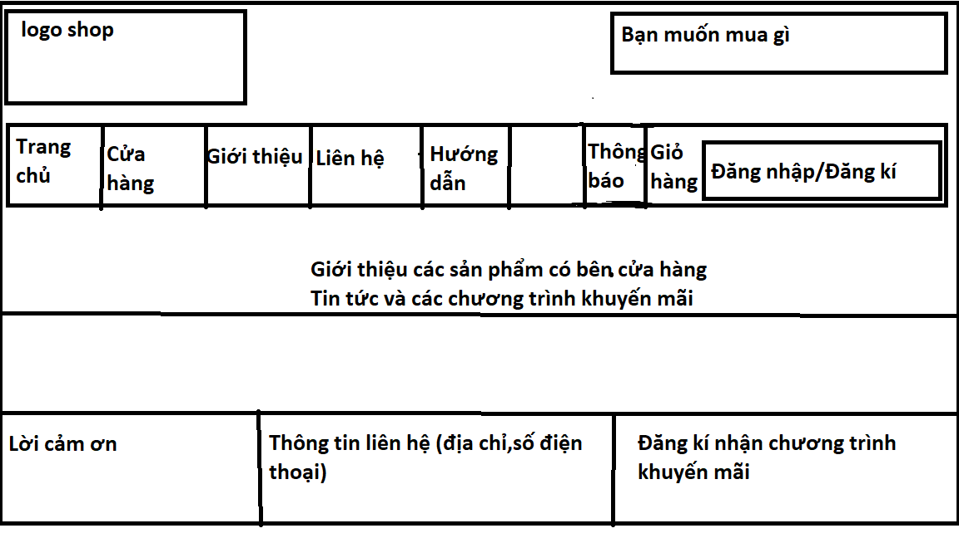

Trang chủ: bao gồm logo, tên thương hiệu, khung tìm kiếm, button đăng nhập dẫn đến modal đăng nhập, giỏ hàng, menu liên kết với các trang khác , thông tin về cửa hàng.

Cho người dùng cái nhìn trực quan về cửa hàng với giao diện thân thiện.

### 2.1.4 Trang chi tiết sản phẩm

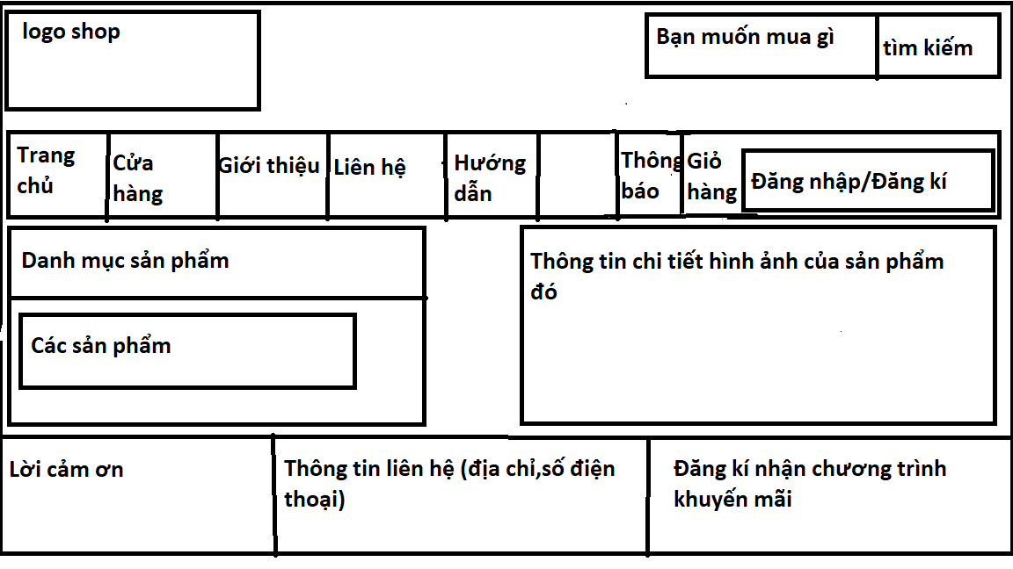

Trang chi tiết sản phẩm: bao gồm logo, tên thương hiệu, khung tìm kiếm, button đăng nhập dẫn đến modal đăng nhập, giỏ hàng, menu liên kết với các trang khác ,danh mục các sản phẩm, các sản phẩm đang khuyến mãi, và chi tiết sản sản phẩm.

Nhằm giúp cho người dùng có thê biết được xuất xứ cũng như công dụng mà sản phẩm mang lại, giúp người mua có thể đưa ra lựa chọn dễ dàng hơn, nhờ đó tăng thêm doanh số.

### 2.1.5 Trang giới thiệu

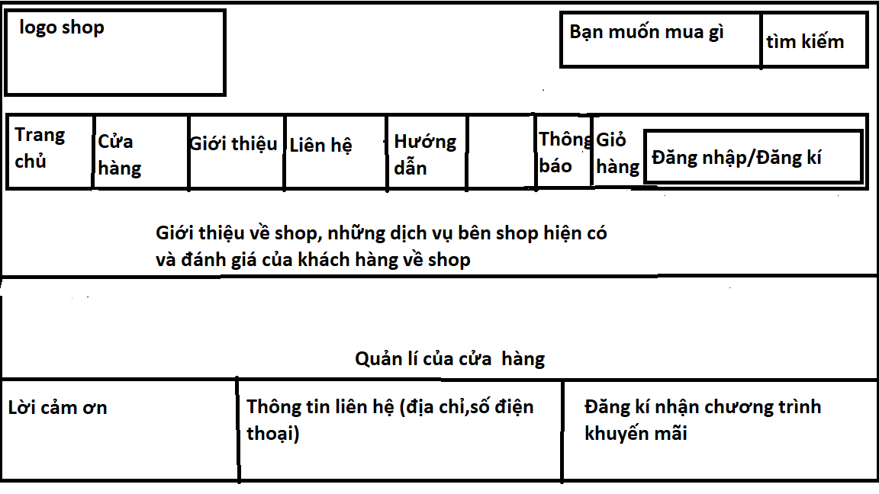

Trang giới thiệu: bao gồm logo, tên thương hiệu, khung tìm kiếm, button đăng nhập dẫn đến modal đăng nhập, giỏ hàng, menu liên kết với các trang khác , thông tin về cửa hàng và đánh giá của khách hàng về shop.

Giúp cho khách hàng có thể biết được nhũng dịch vụ đang có ở cửa hàng cũng như những đánh giá của các khách hàng khác về shop, từ đó tạo lòng tin cho khách hàng, nâng cao được uy tin cửa hàng, tăng lợi nhuận.

### 2.1.6 Trang khuyến mãi

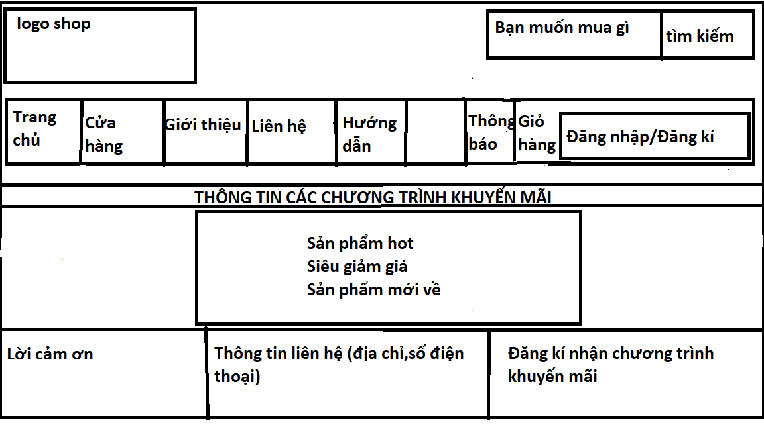

Trang khuyến mãi: bao gồm logo, tên thương hiệu, khung tìm kiếm, button đăng nhập dẫn đến modal đăng nhập, giỏ hàng, menu liên kết với các trang khác , thông tin về các chương trình khuyến mãi của cửa hàng.

Giúp người mua có thể nắm bắt thông tin khuyến mãi nhanh chóng, và chủ động đặt mua những mặt hàng khuyến mãi. Nhờ đó mà cửa hàng sẽ dàng dễ có thêm được những khác hàng tiềm năng .

### 2.1.7 Trang liên hệ

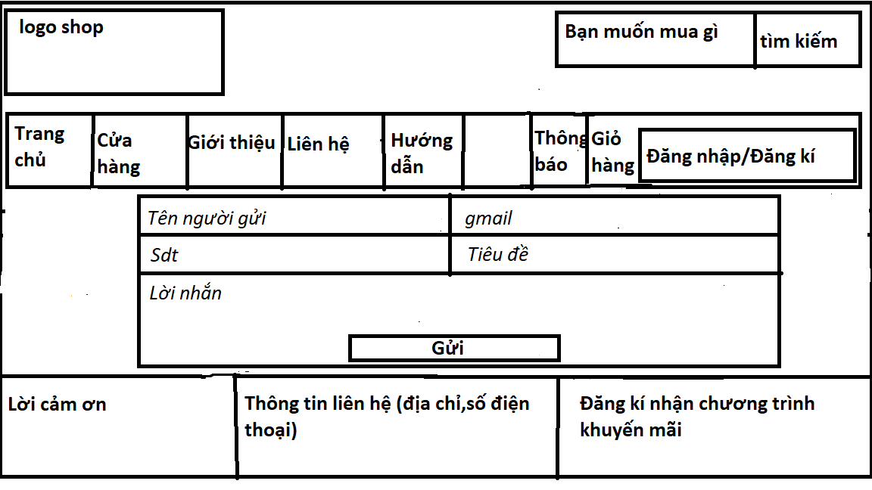

Trang liên hệ: bao gồm logo, tên thương hiệu, khung tìm kiếm, button đăng nhập dẫn đến modal đăng nhập, giỏ hàng, menu liên kết với các trang khác ,form điền thông tin và góp ý về cho cửa hàng.ư

Trong quá trình kinh doanh không thể tránh khỏi những thiếu sót, những lời góp ý chân thành của khách hàng gửi về cho shop vừa là kim chỉ nam, vừa là động lực để shop ngày càng hoàn thiện mình hơn. Do đó trang liên hệ là điều thiết yếu cần phải có cho một cửa hàng.

### 2.1.8 Trang sản phẩm

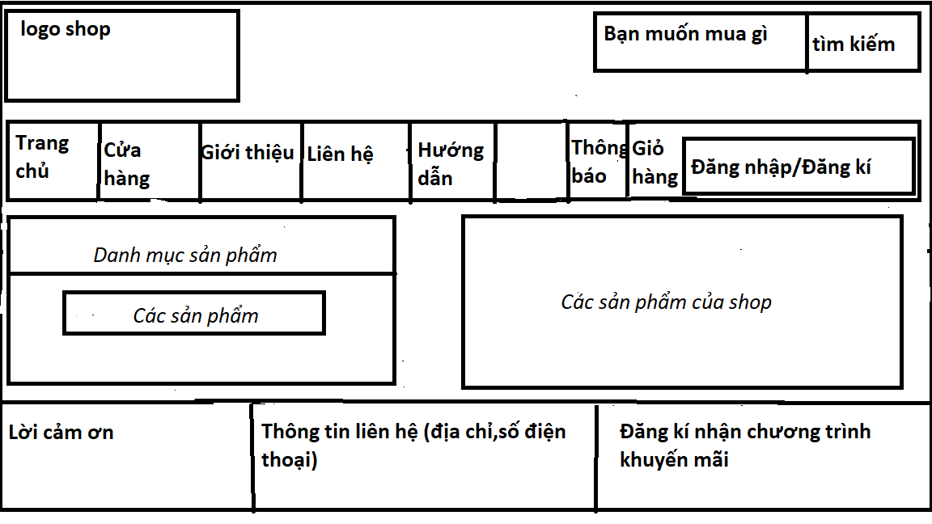

Trang sản phẩm: bao gồm logo, tên thương hiệu, khung tìm kiếm, button đăng nhập dẫn đến modal đăng nhập, giỏ hàng, menu liên kết với các trang khác , danh mục các sản phẩm, các sản sản phẩm khuyến mãi và danh sách các sản phẩm đang được bán tại cửa hàng.

Với thời buổi hiện nay cũng như là sự phát triển internet như hiện nay, việc có 1 trang danh sách để khác hàng có thể thoải mái đi dạo và lựu chọn là một bước đi đúng đăn, bởi lẽ khách hàng sẽ được thoải mái lựu chọn mà không sợ phiền hà, họ có thể chọn và xem những mặt hàng theo ý muốn một cách nhanh chóng và chủ động.

## 2.2 Sitemap:

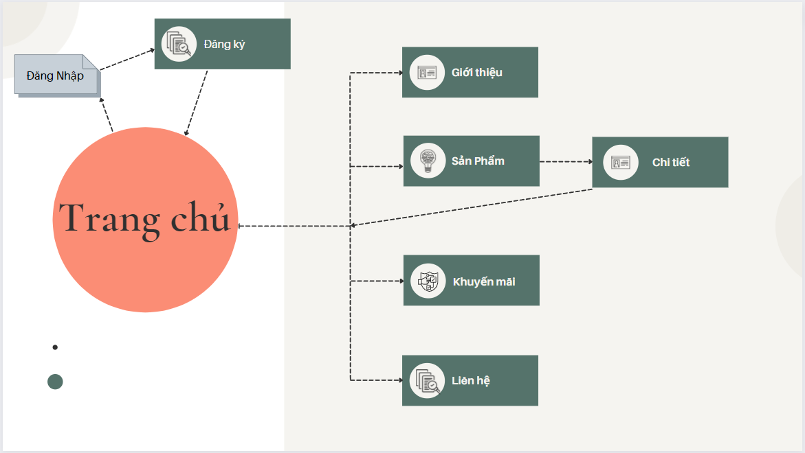

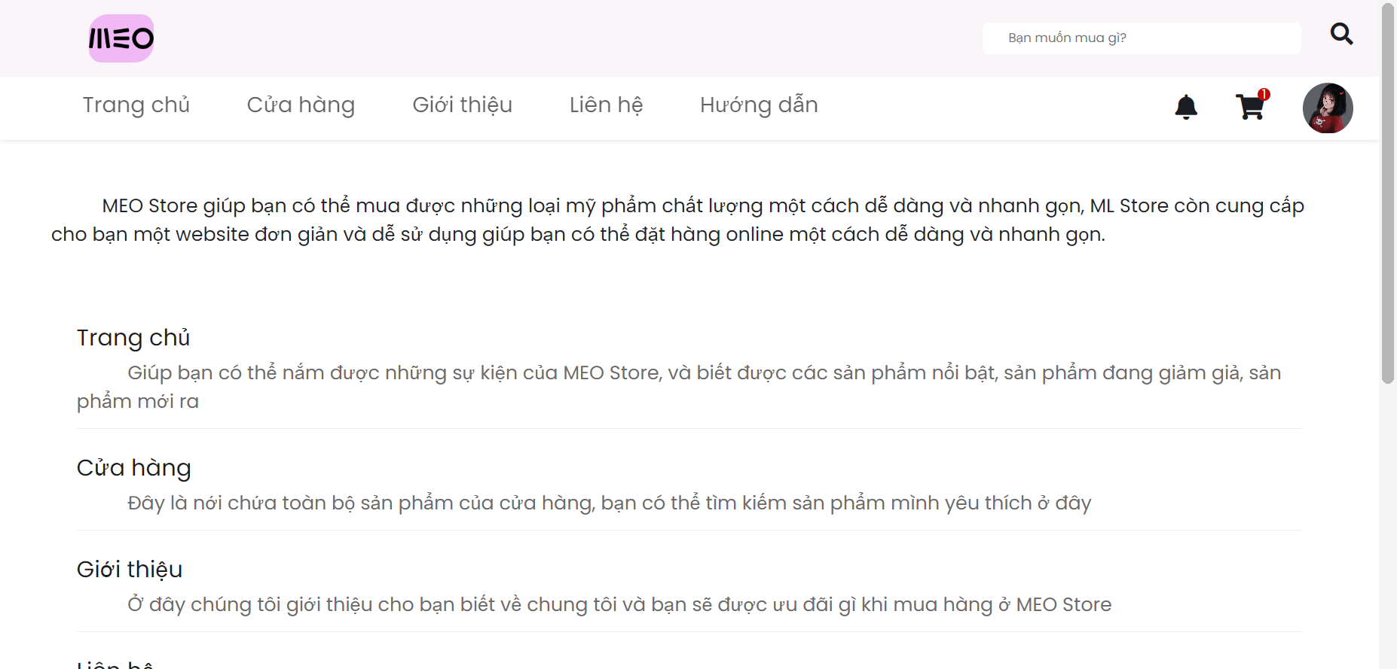

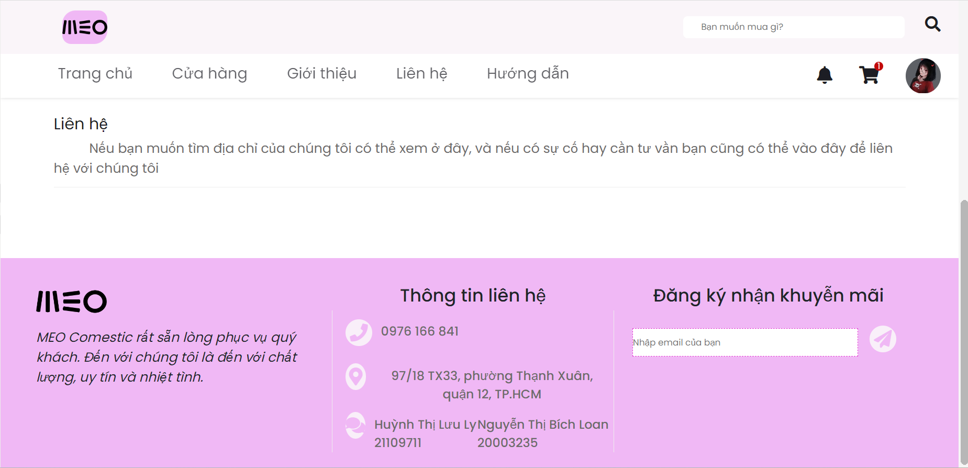

# XÂY DỰNG ỨNG DỤNG

## Modal đăng nhập

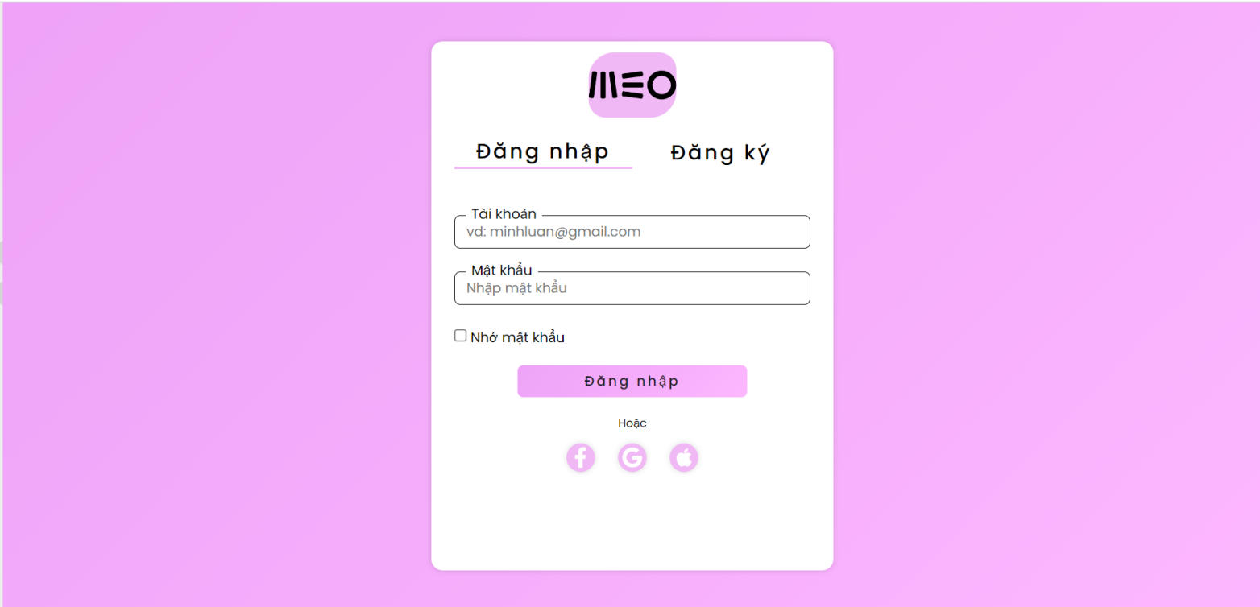

## 3.2Trang đăng ký

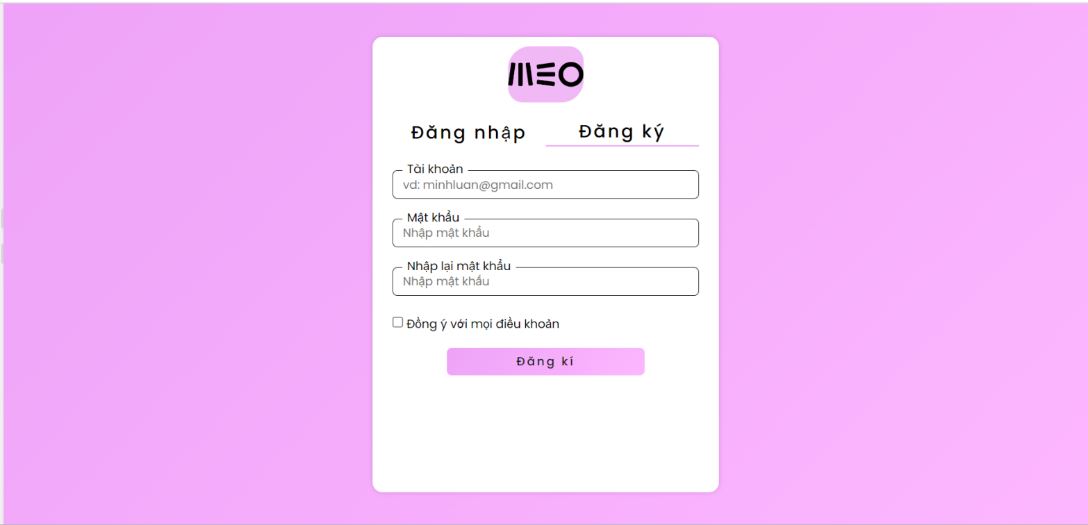

## Trang chủ

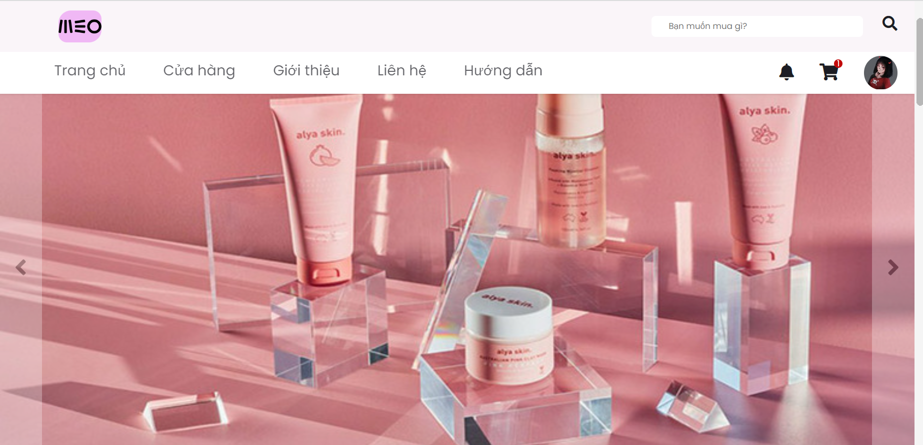

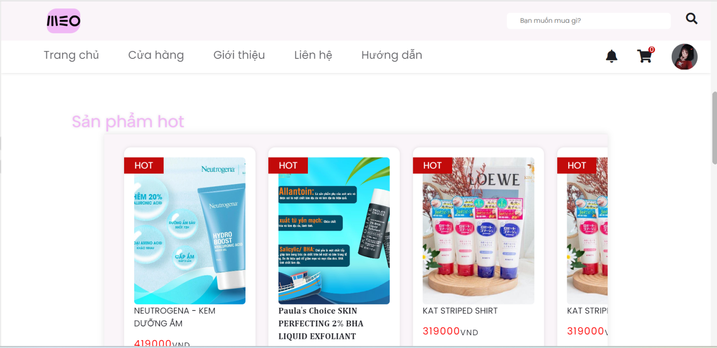

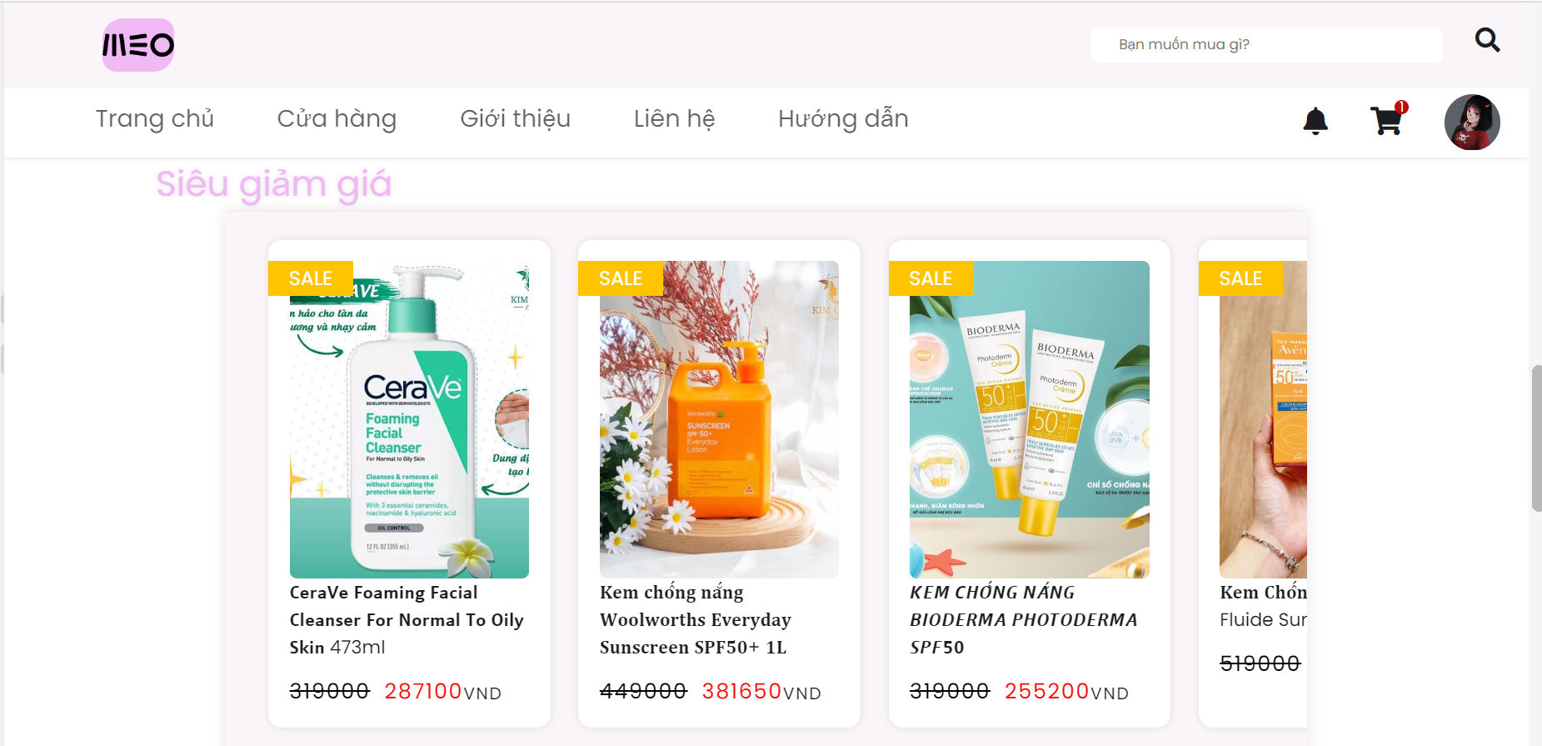

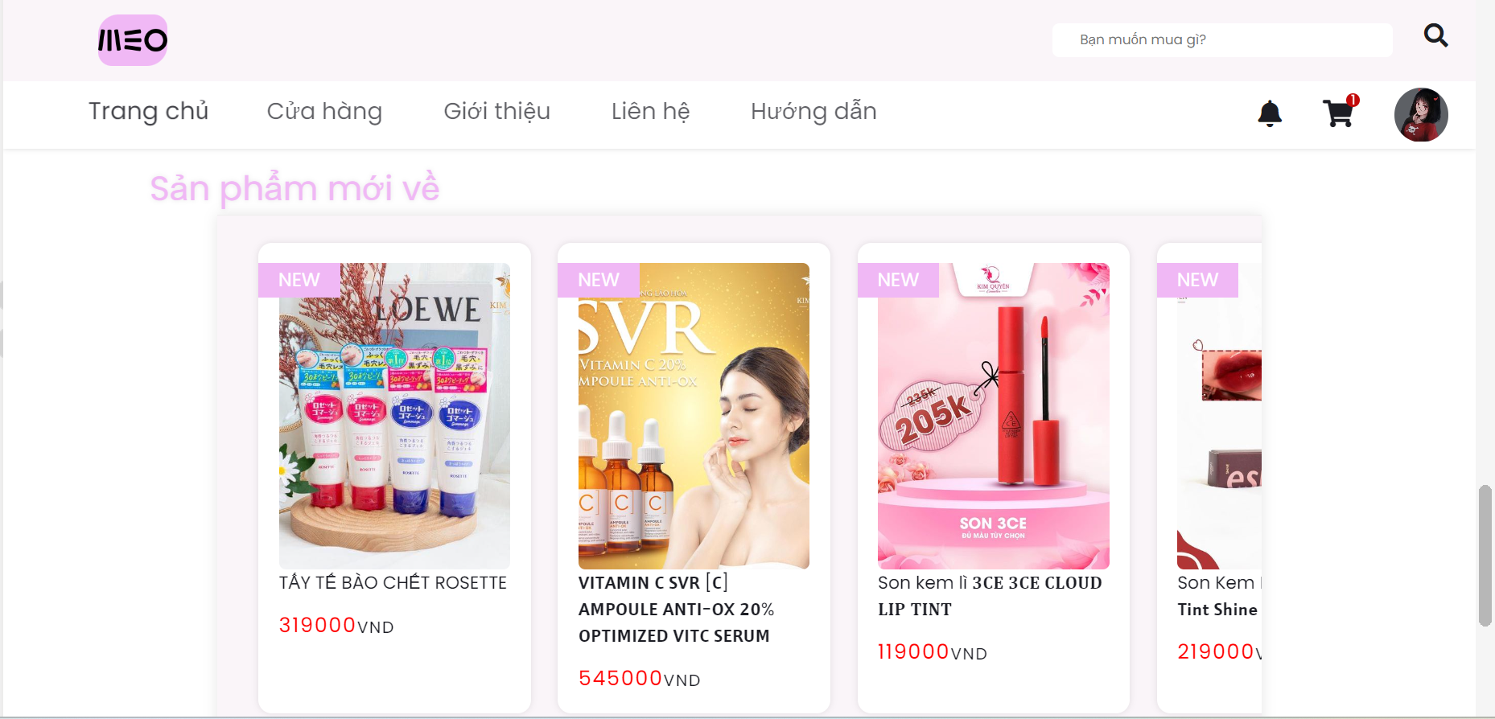

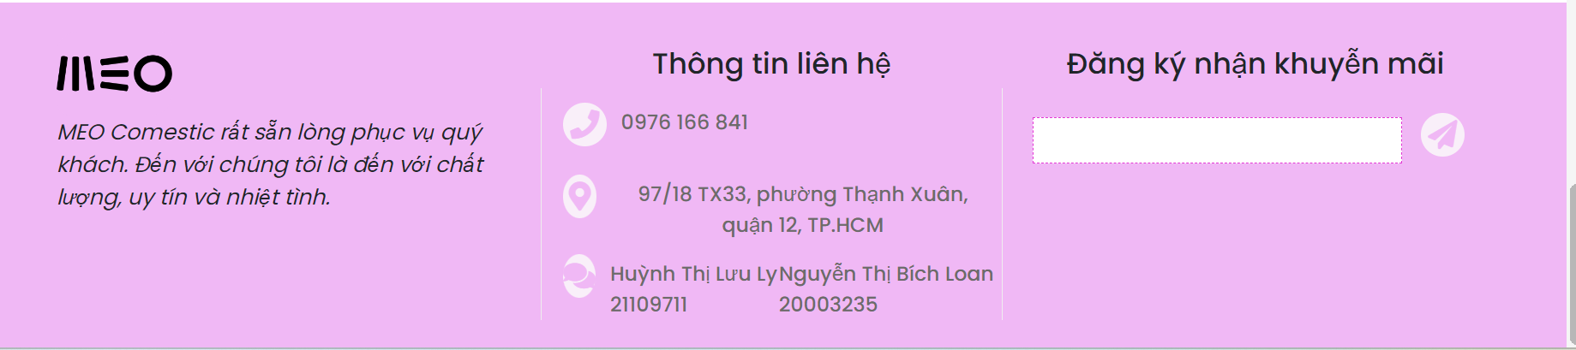

## Trang giới thiệu

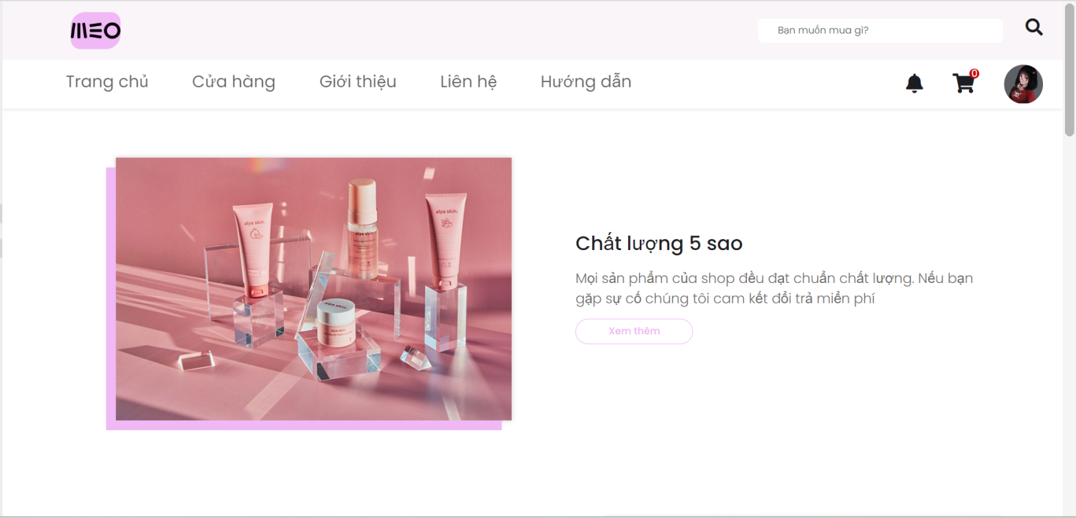

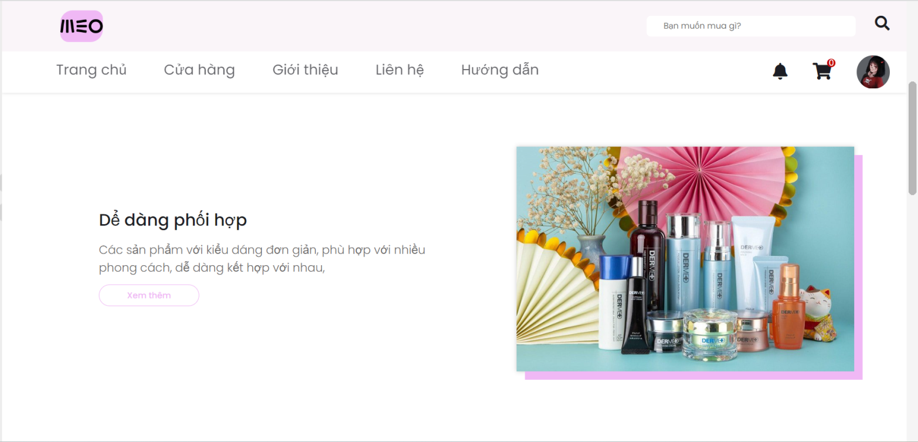

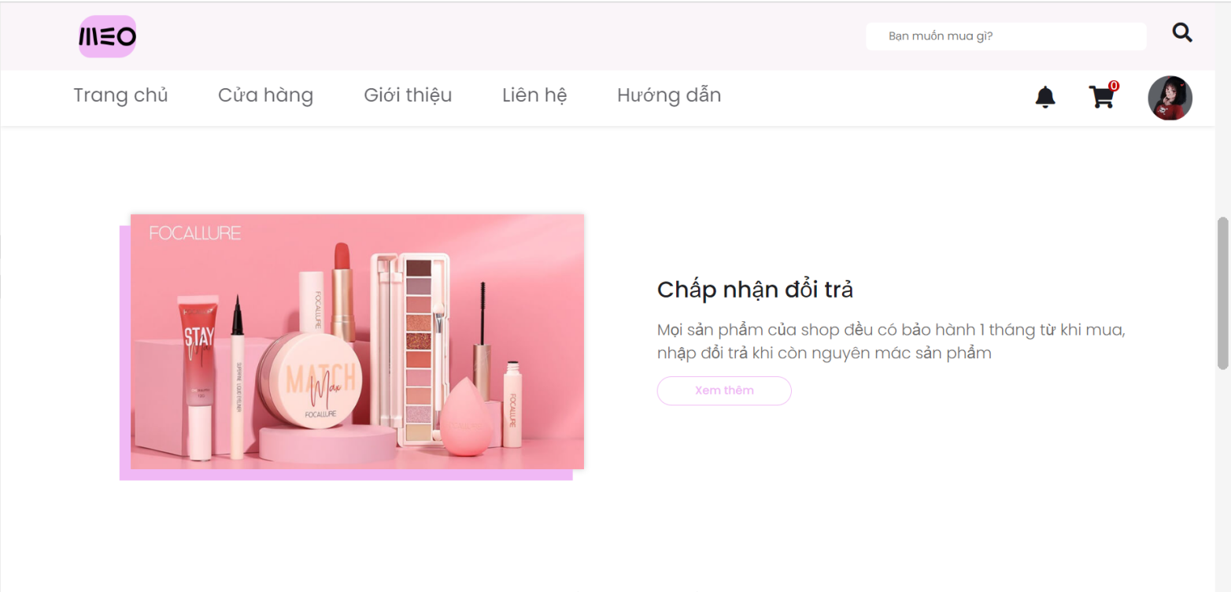

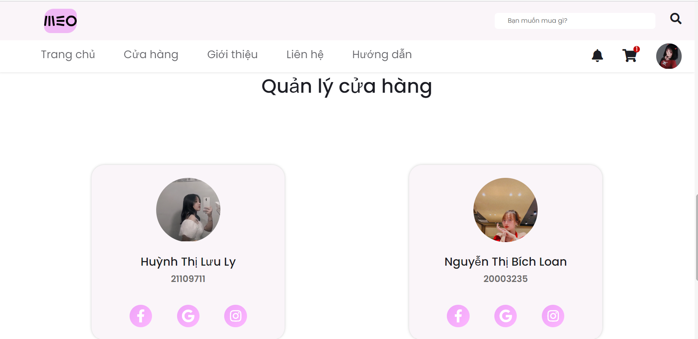

## Trang danh sách sản phẩm

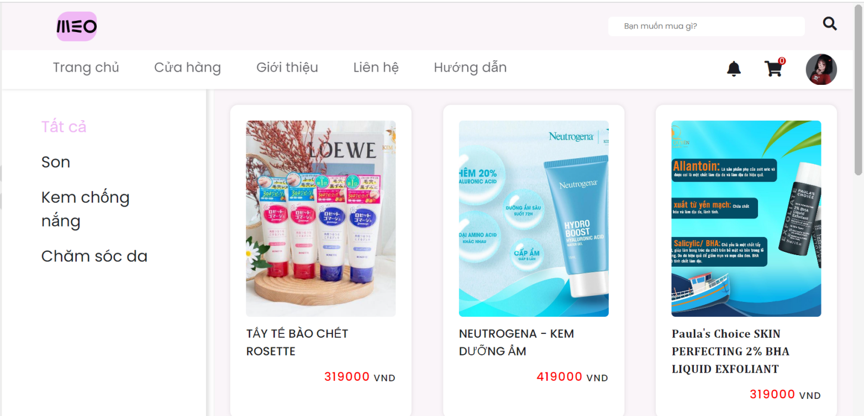

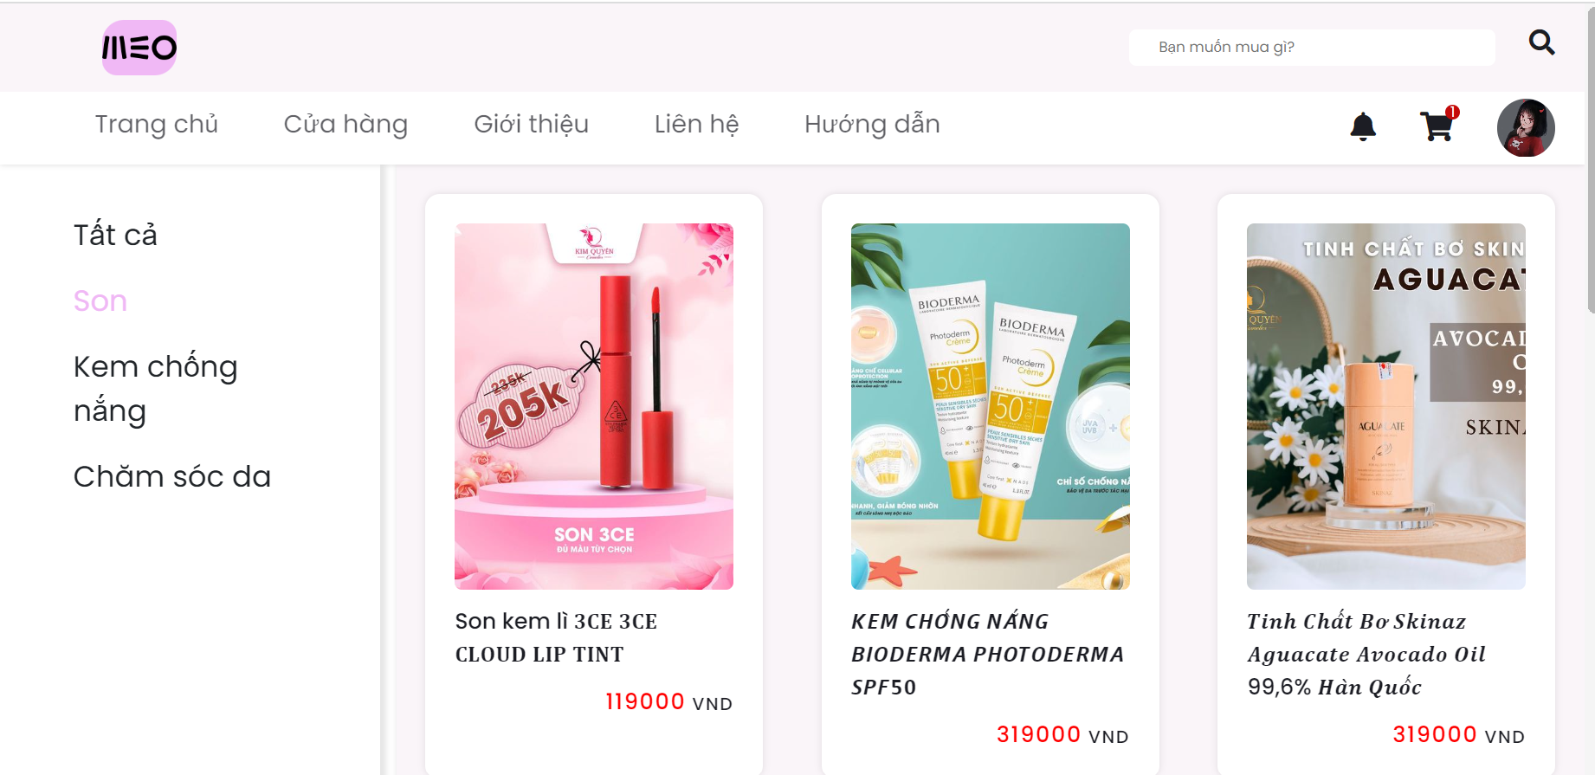

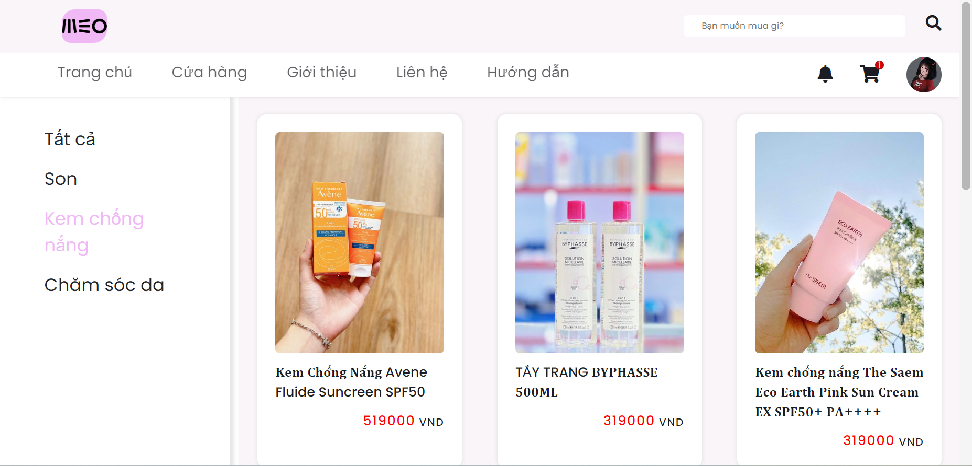

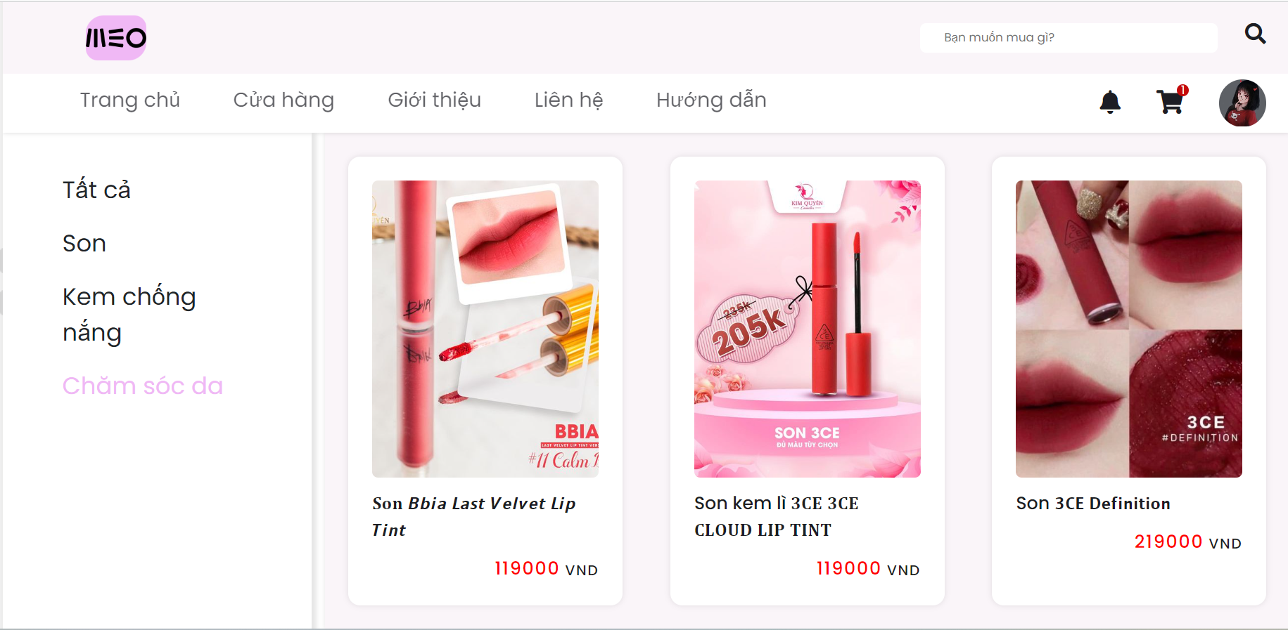

## Trang chi tiết sản phẩm

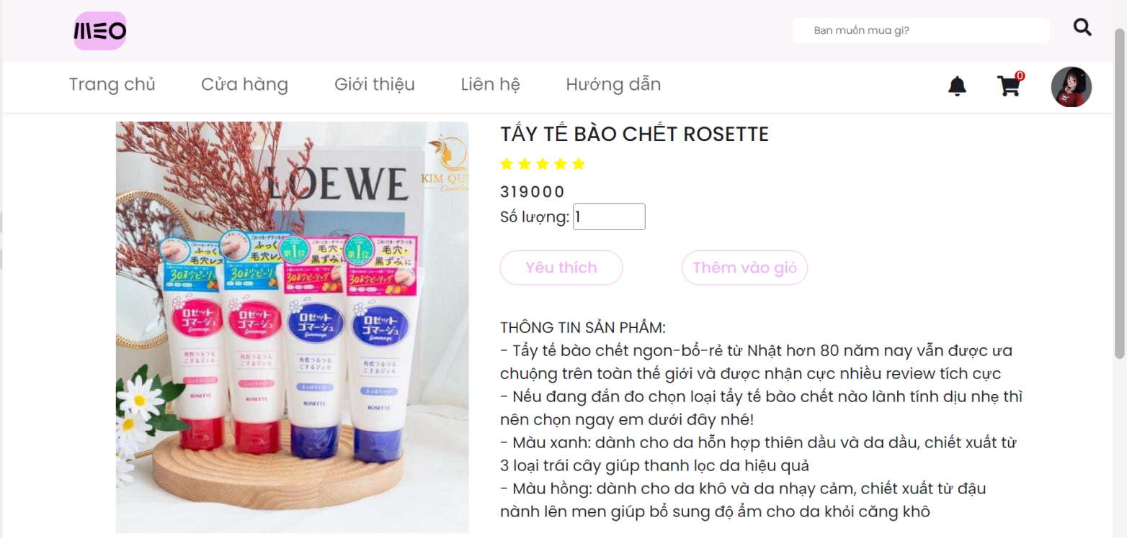

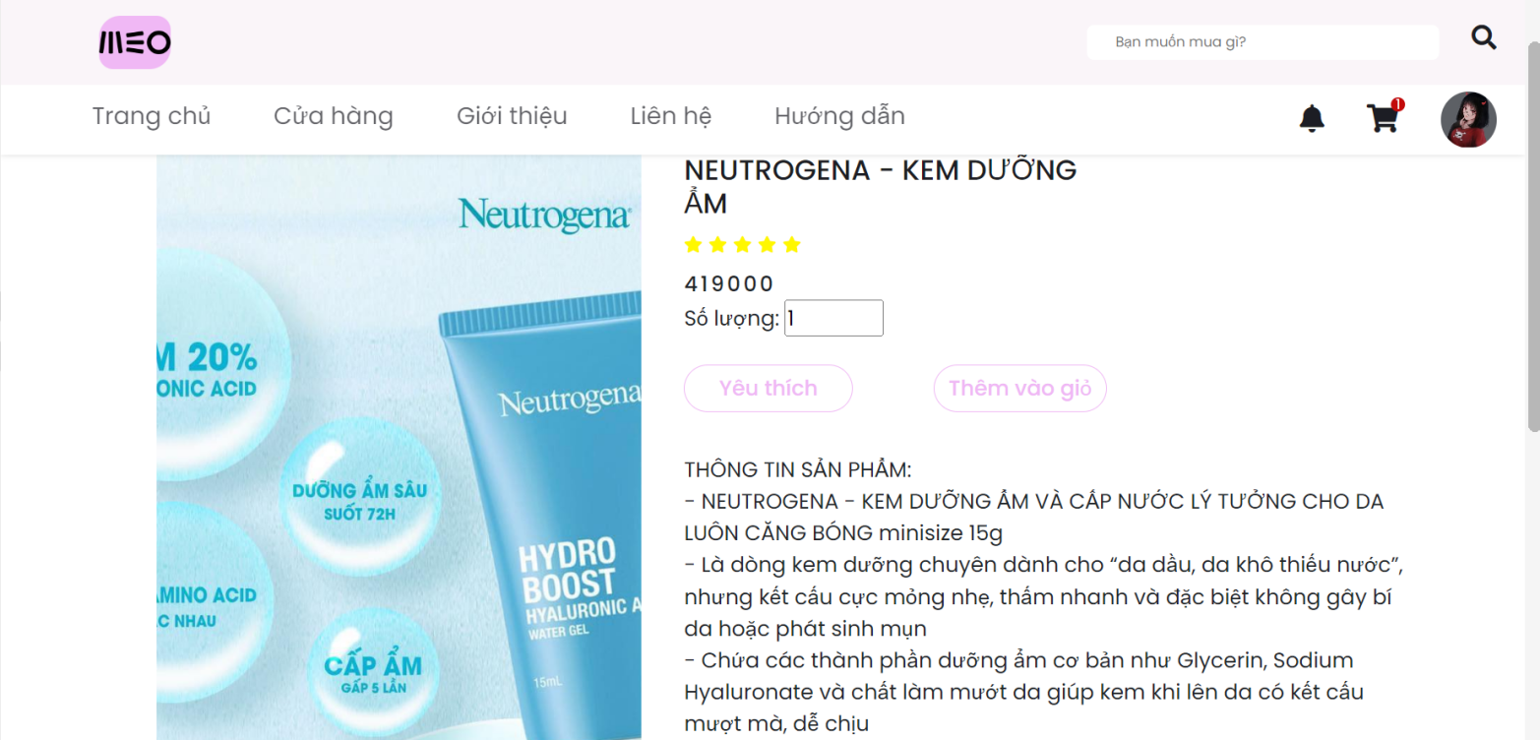

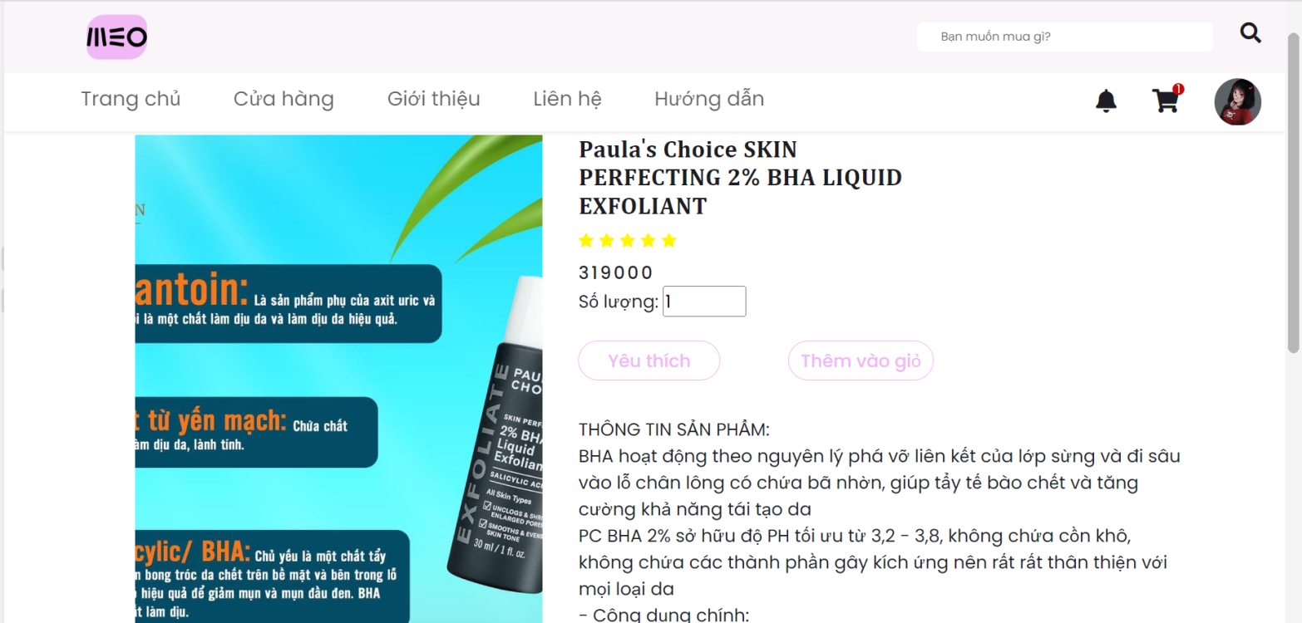

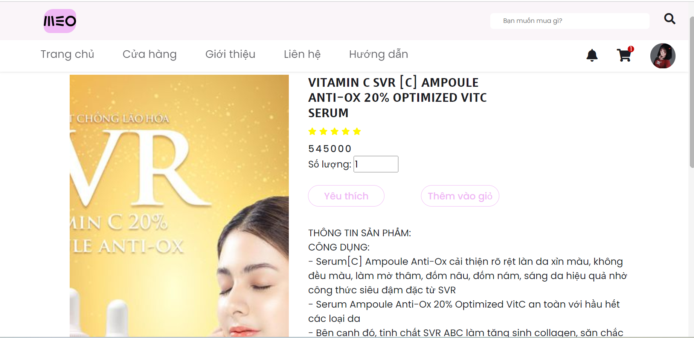

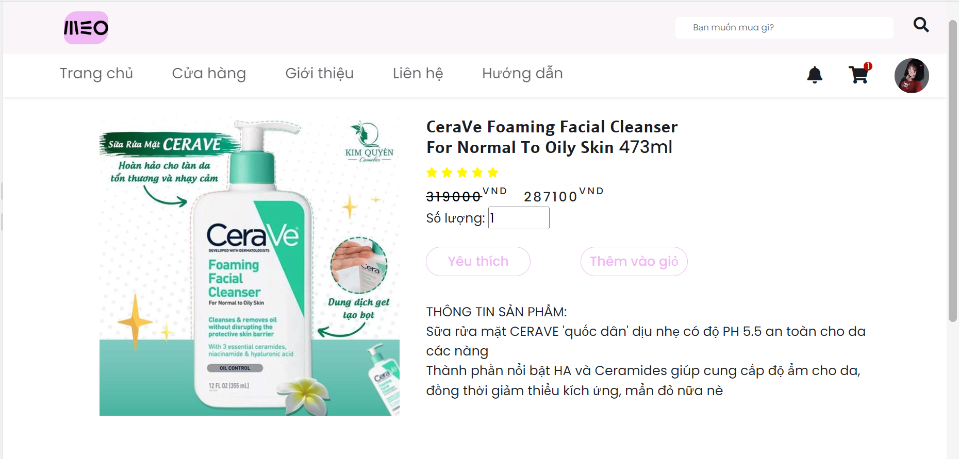

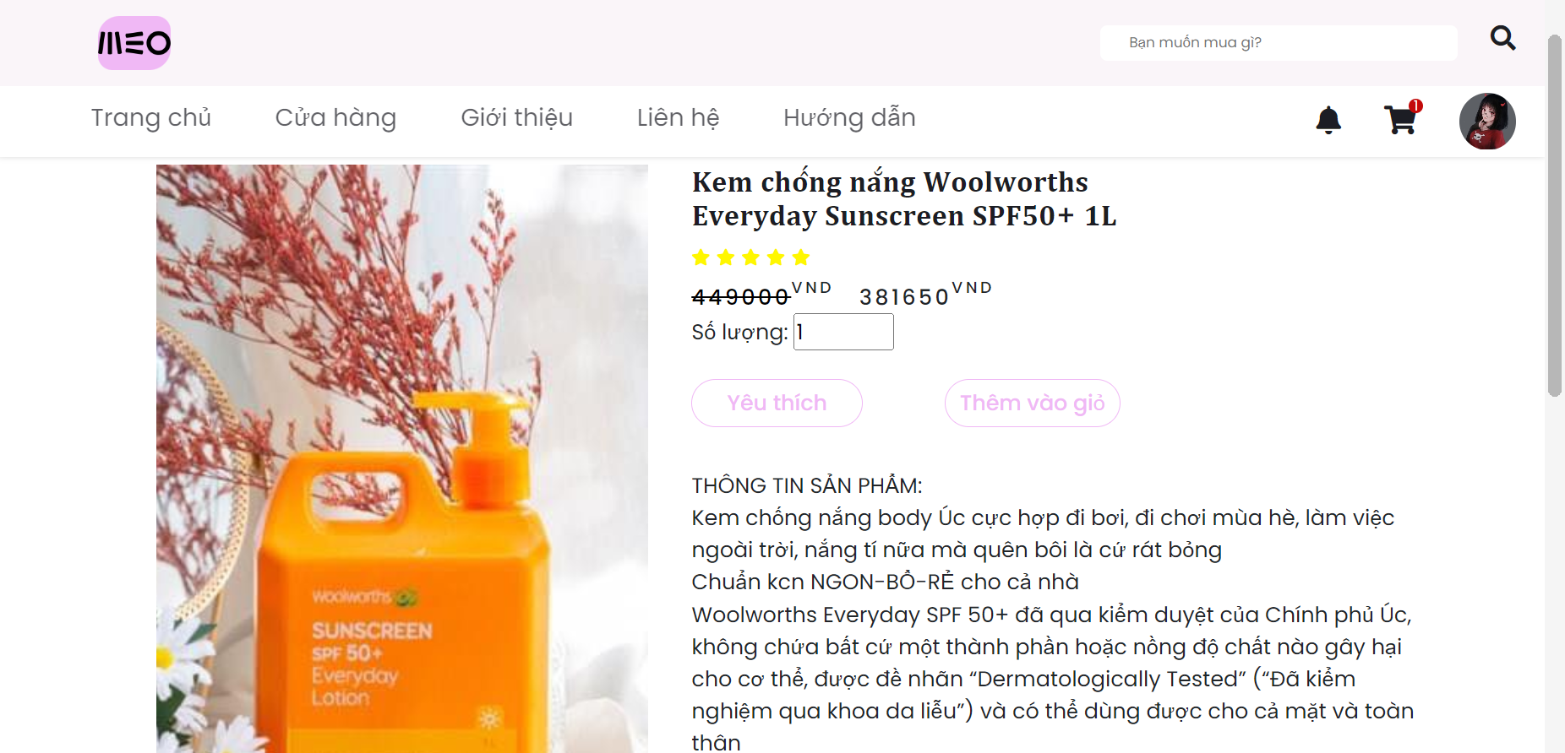

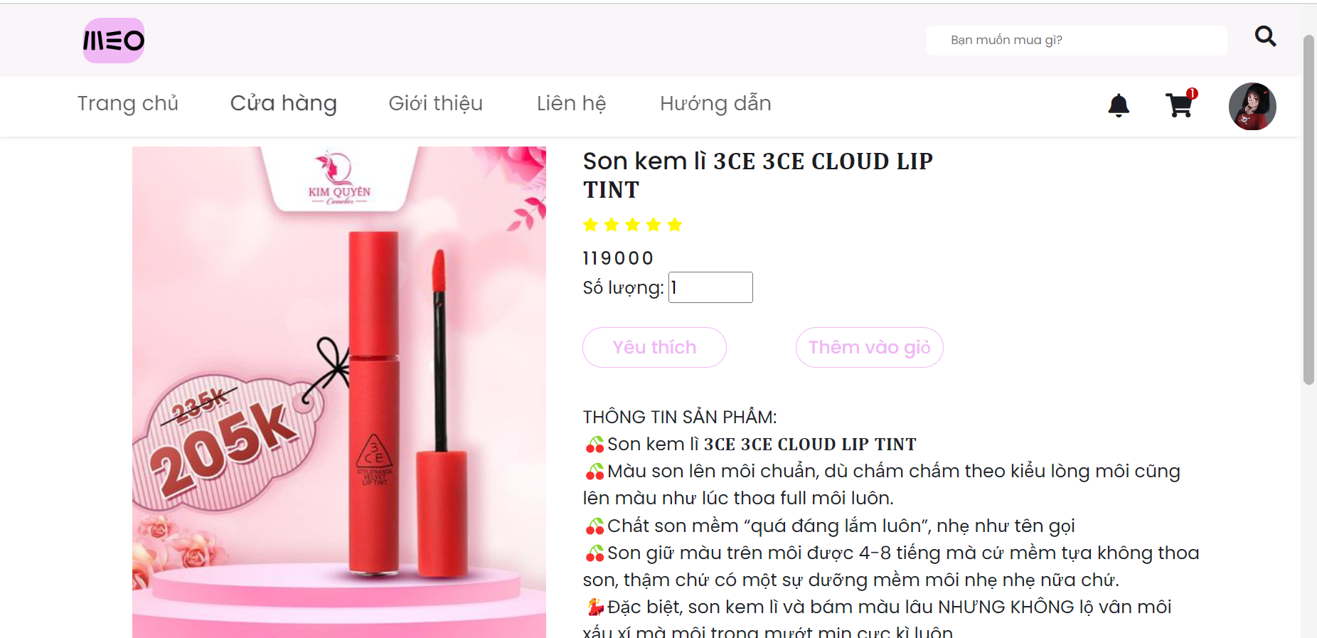

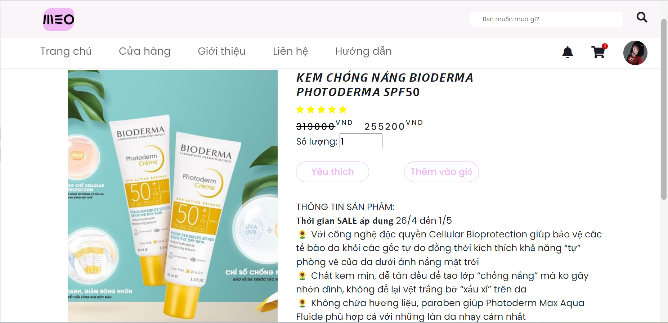

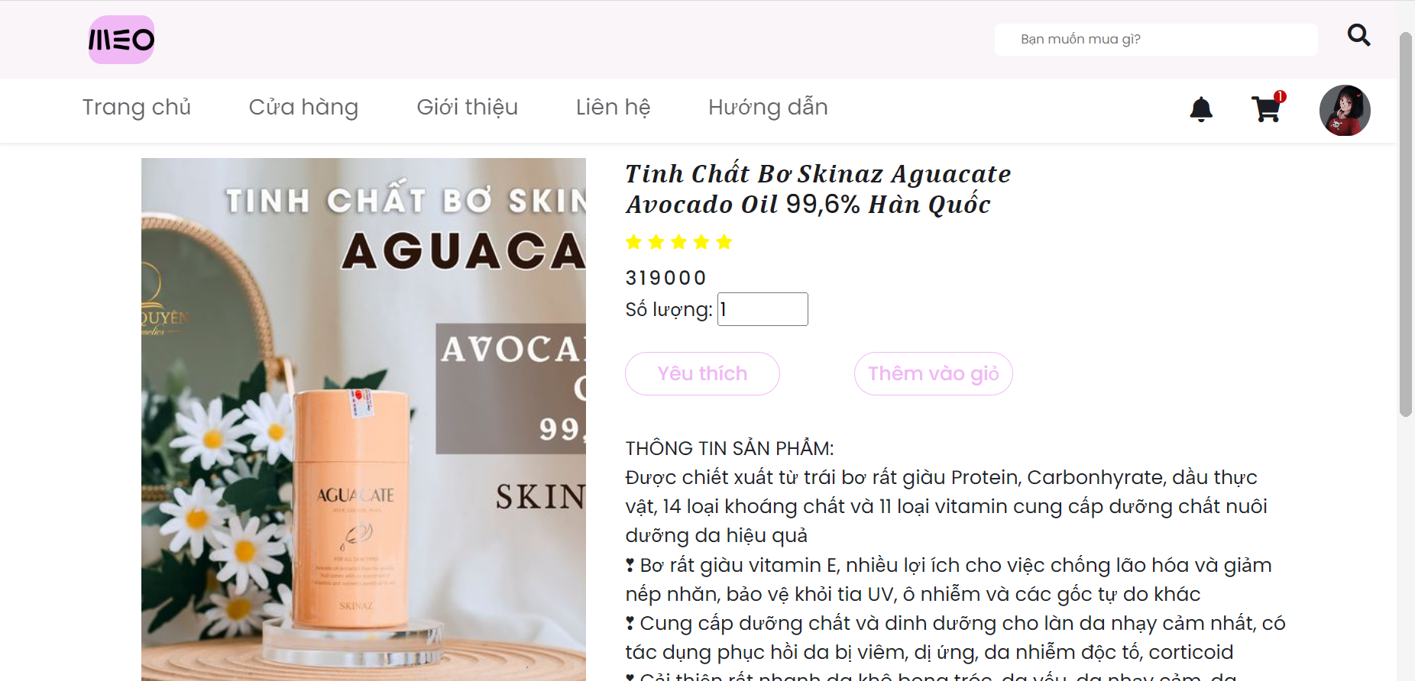

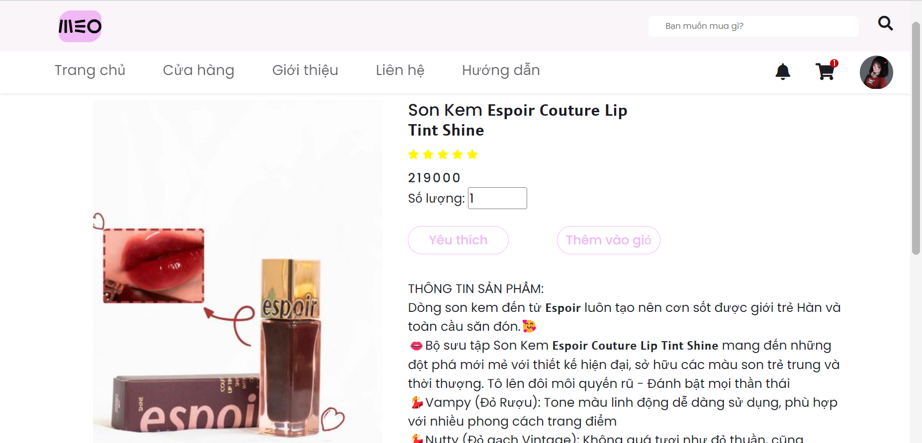

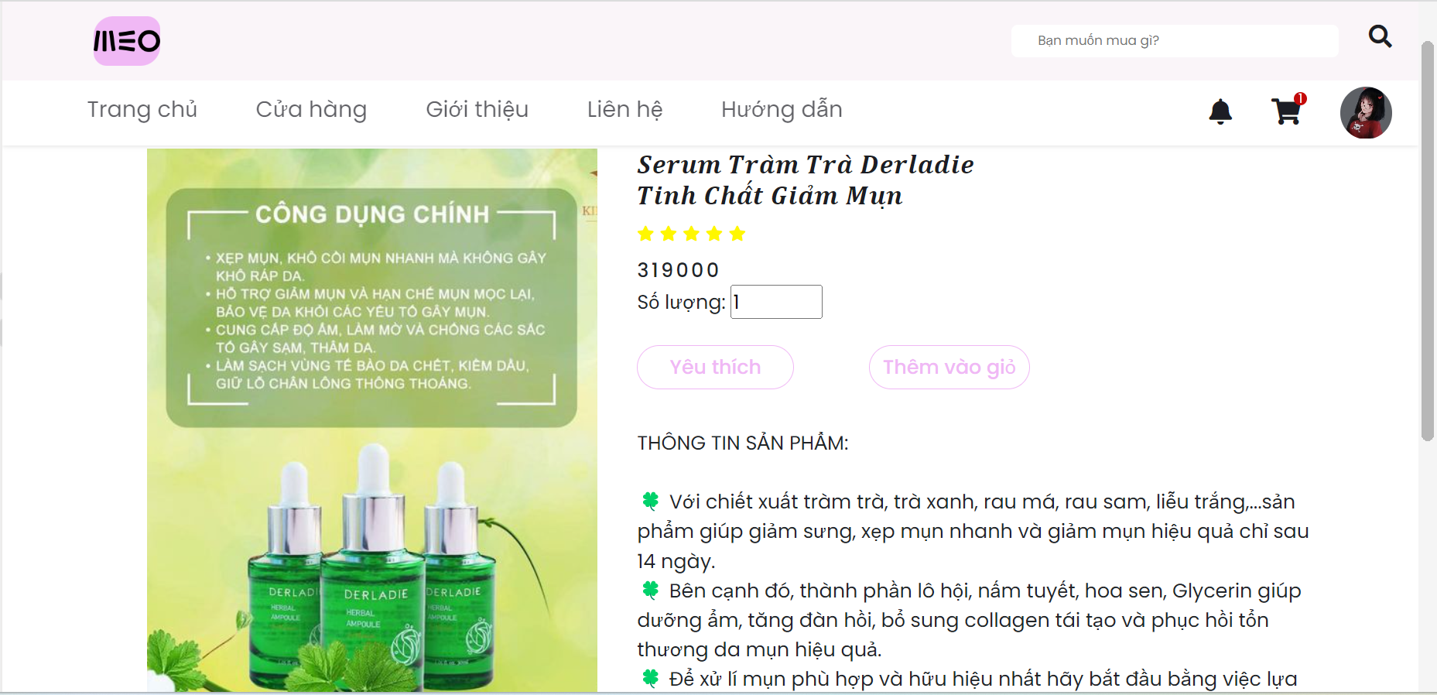

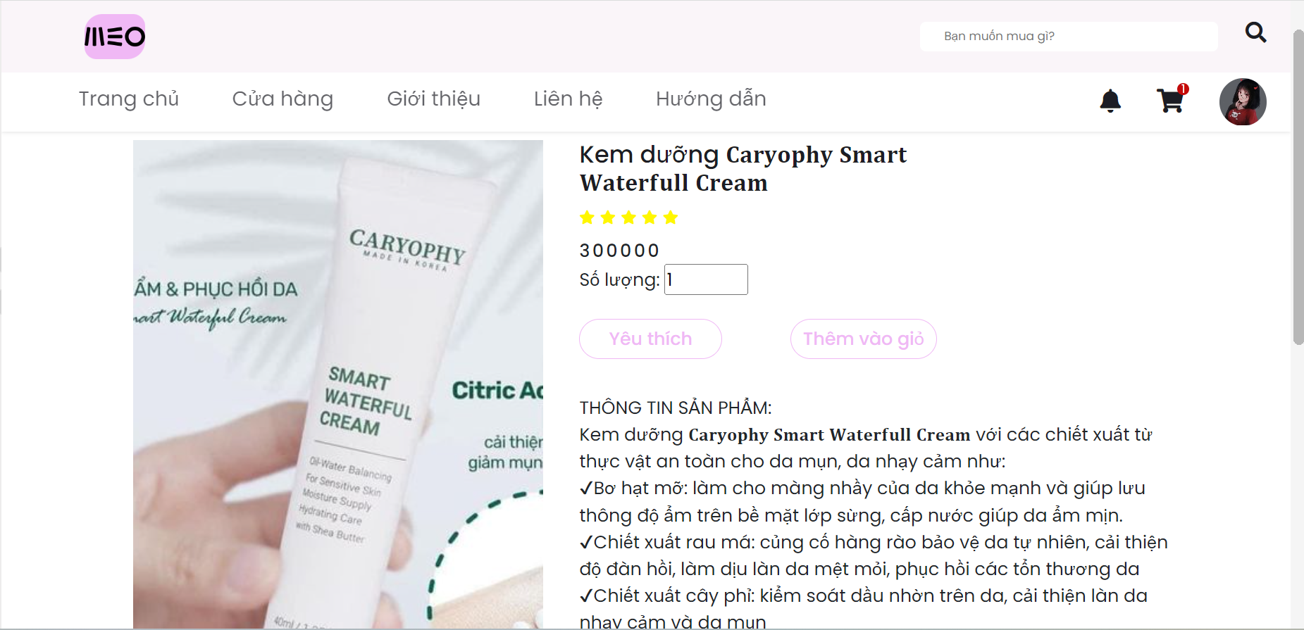

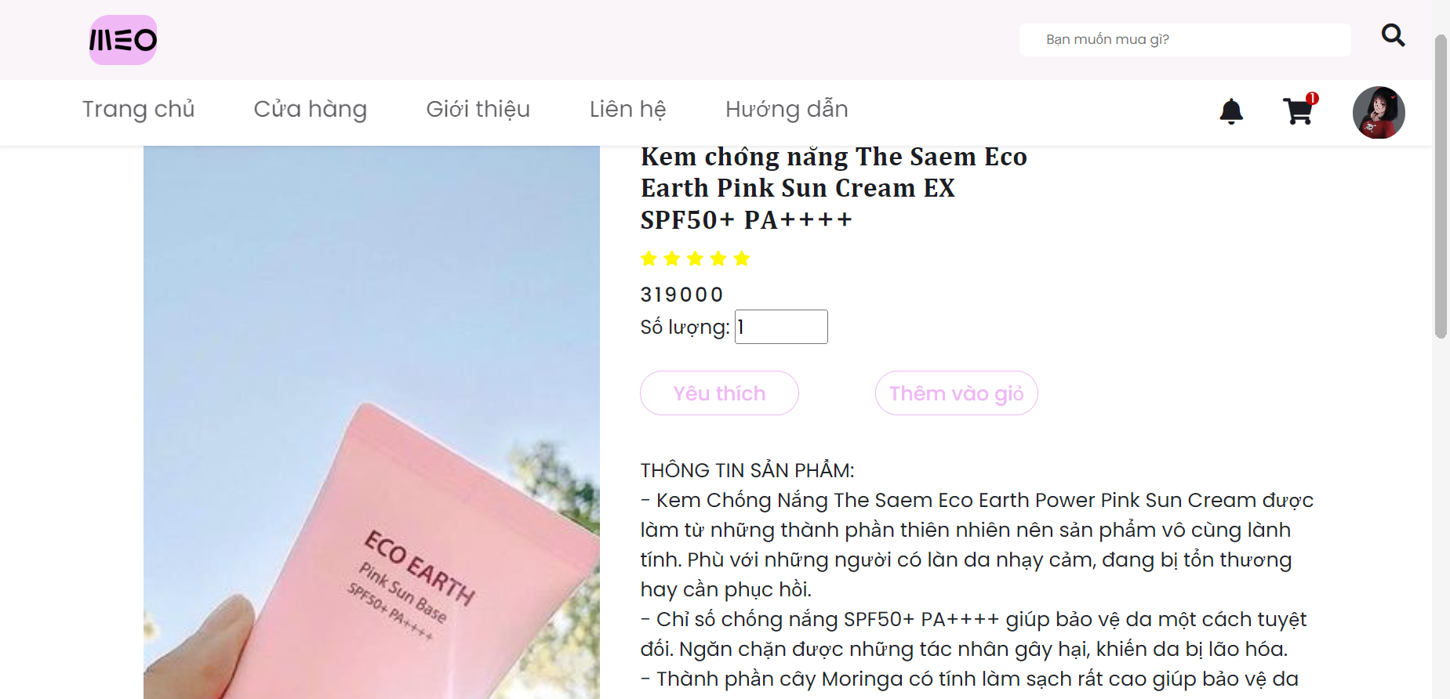

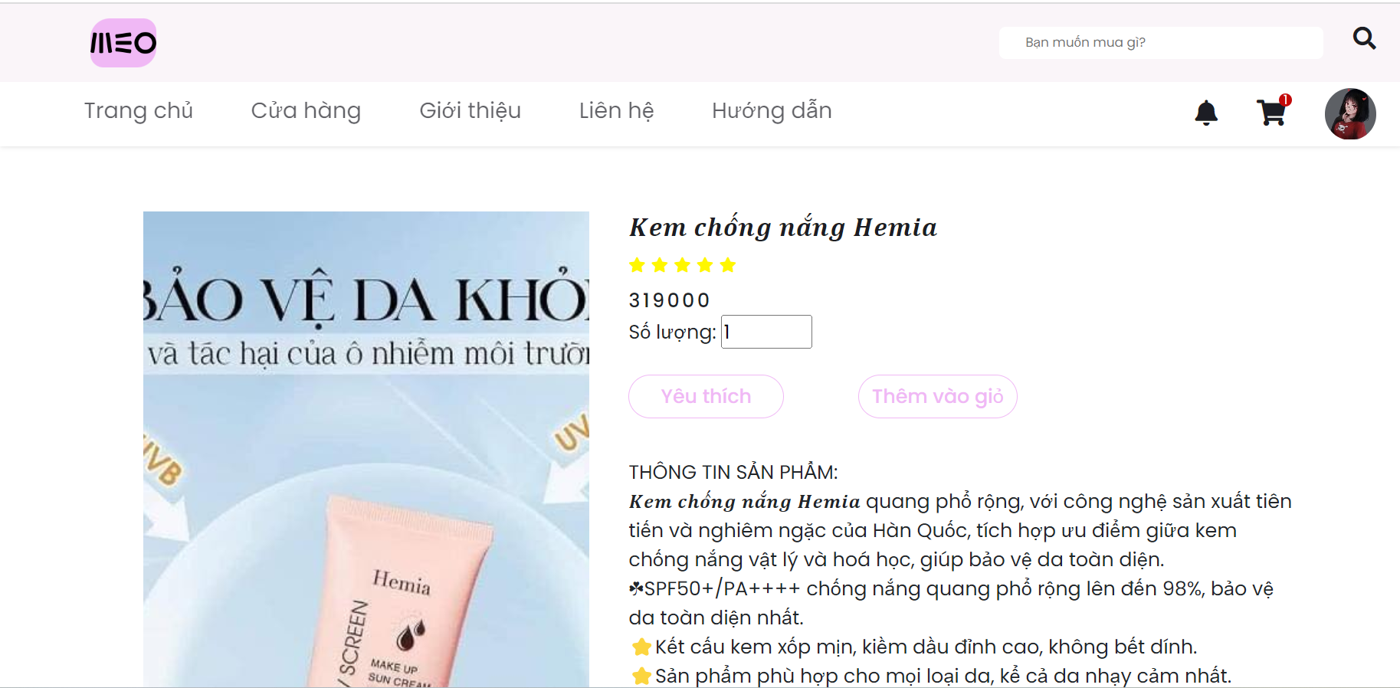

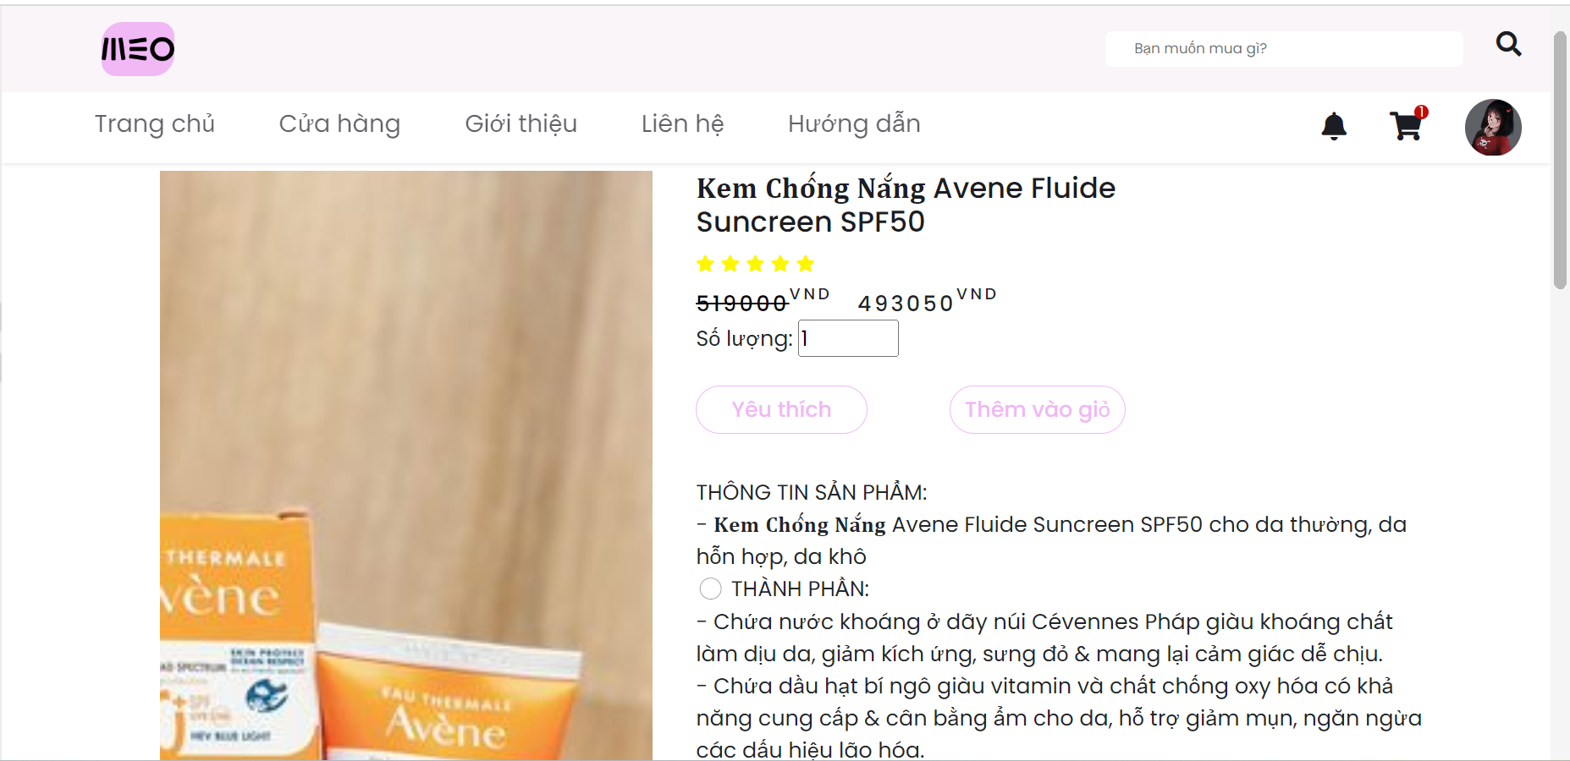

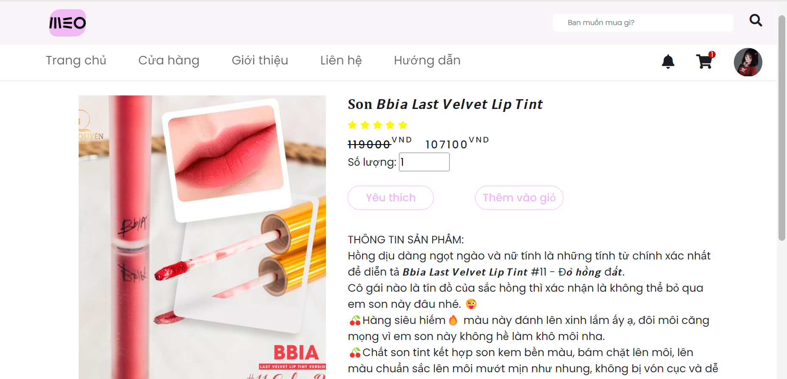

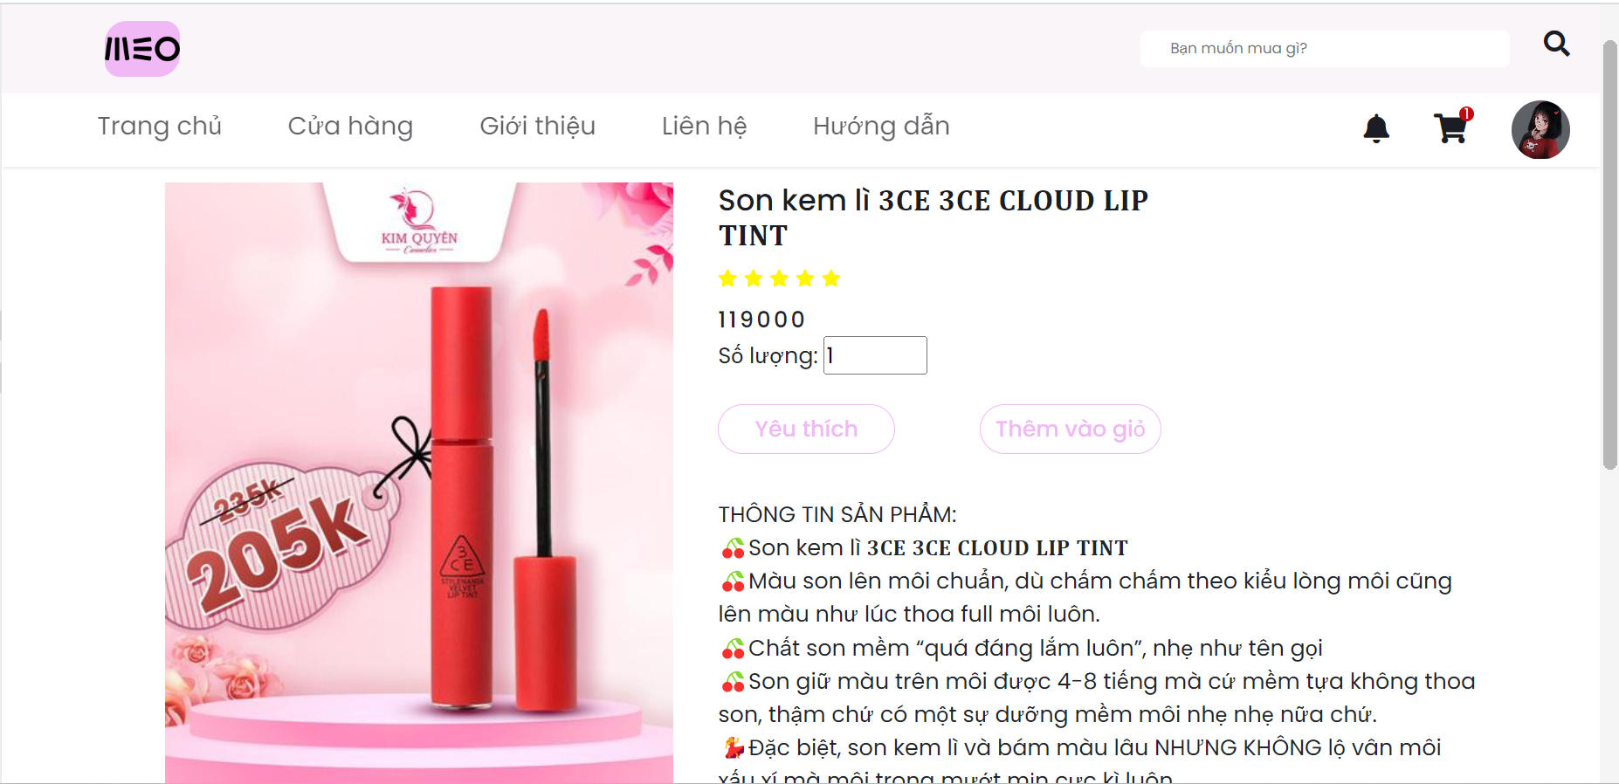

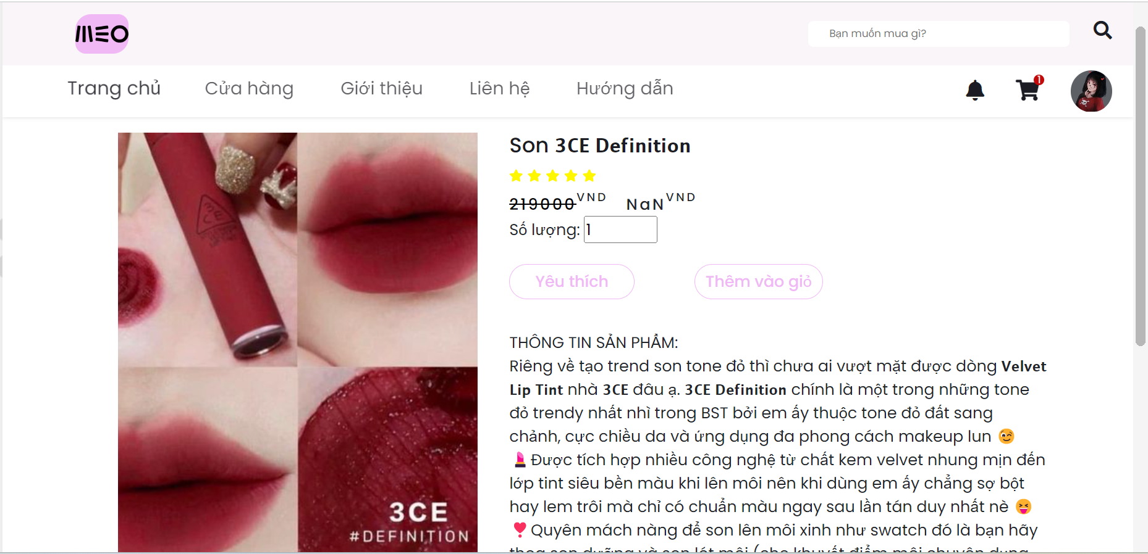

## Trang khuyến mãi

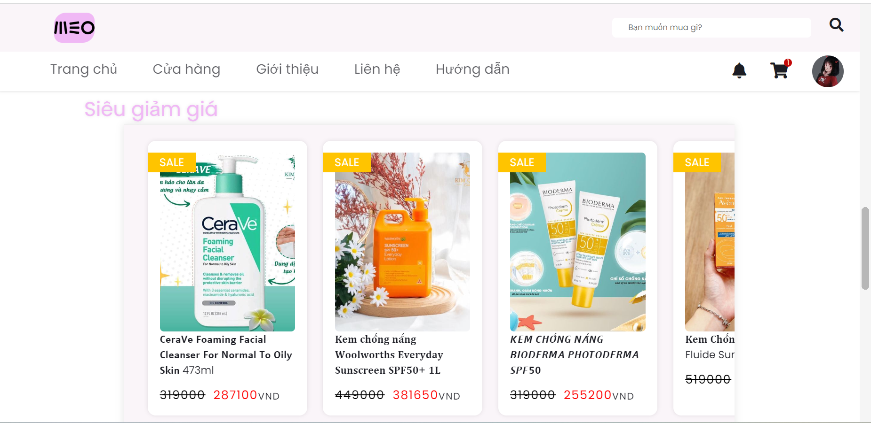

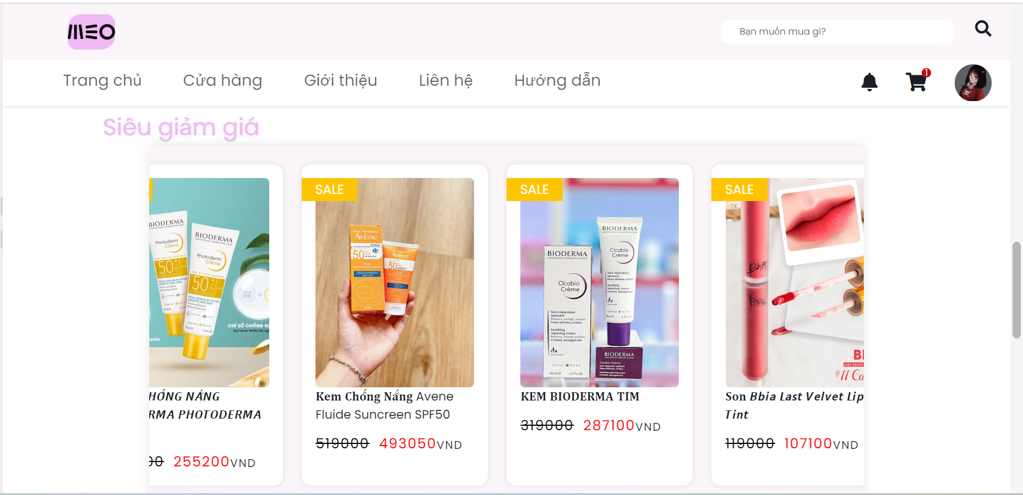

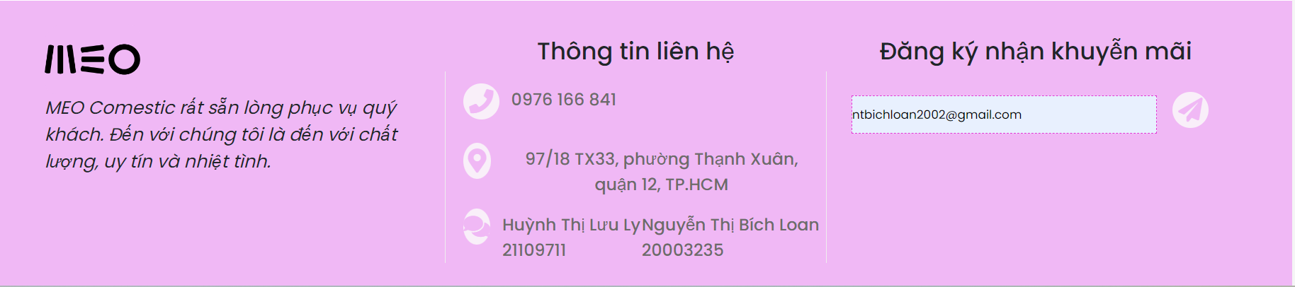

## Trang liên hệ

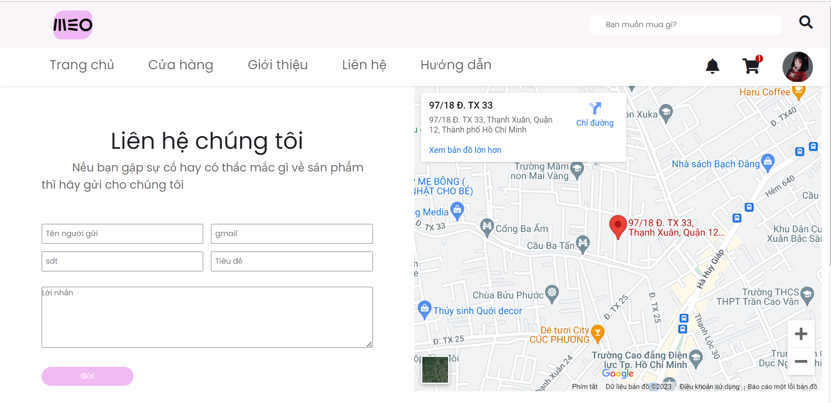

**3.9 Trang thanh toán**

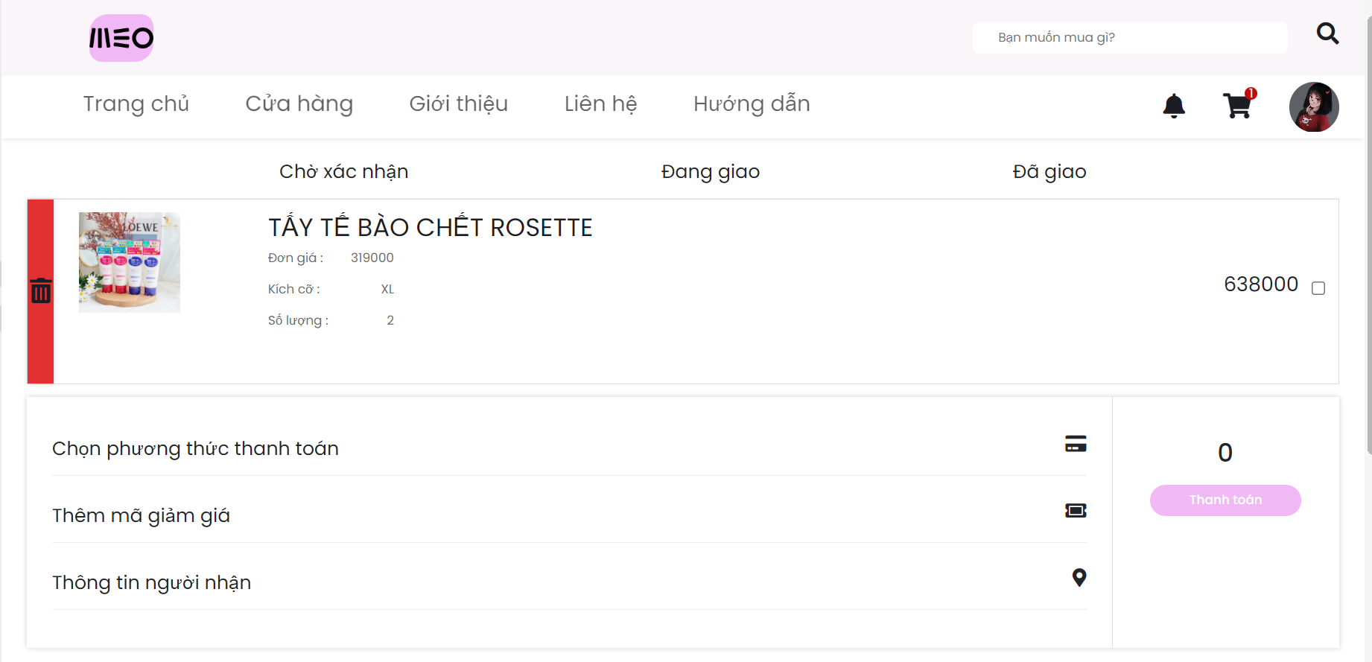

# KẾT LUẬN – HƯỚNG PHÁT TRIỂN

## Kết quả đạt được

Hoàn thành được website giới thiệu và bán phụ kiện máy ảnh như yêu cầu của đề tài.

Về phía khách hàng:

+ Có thể xem được danh sách các mặt hang, xem chi tiết thông tin về 1 mặt hàng.

+ Tìm kiếm các mặt hàng theo tên.

+ Đăng ký làm thành viên của website.

+ Phản hồi ý kiến về quản trị thông qua trang liên hệ.

## Hạn chế của ứng dụng web

Hiện tại chỉ là web tĩnh (chỉ có phần Front End), chưa có dữ liệu (Back End).

Chưa hoàn thiện được các chức năng cho quản trị viên và khách hàng.

Website còn sơ sài, thiếu sự hài hòa về bố cục và màu sắc.

Chưa đầy đủ các trang chi tiết sản phẩm (chỉ có chi tiết 1 sản phẩm).

Chưa có đầy đủ các trang cho mỗi danh mục.

## Hướng phát triển

Tiếp tục xây dựng phần dữ liệu cho trang web (Back End).

Hoàn thiện hoàn toàn các chức năng cần có đối với quyền đăng nhập là quản trị viên hoặc đăng nhập với tư cách khách hàng.

Thiết kế lại website mang phong cách hiện đại, hài hòa và phù hợp với thị hiếu thị trường.

Thêm đầy đủ các trang danh mục sản phẩm.

# TÀI LIỆU THAM KHẢO

## Giáo trình – Sách

[1] Bài tập môn hệ thống và công nghệ web

## Website

|  |  |
| --- | --- |
| *TÊN WEBSITE THAM KHẢO* | *NGUỒN* |
| *W3school* | [*https://www.w3school.com*](https://www.w3school.com) |
| *jQuery validation* | [*https://jqueryvalidation.org/documentation*](https://jqueryvalidation.org/documentation) |
| *jQuery easing* | [*http://gsgd.co.uk/sandbox/jquery/easing*](http://gsgd.co.uk/sandbox/jquery/easing) |
| *F8* | *https://fullstack.edu.vn* |
| *Codelearn* | *https://codelearn.io* |
| *Html.net* | *http://html.net* |
| *Code Academy* | *https://www.codecademy.com* |